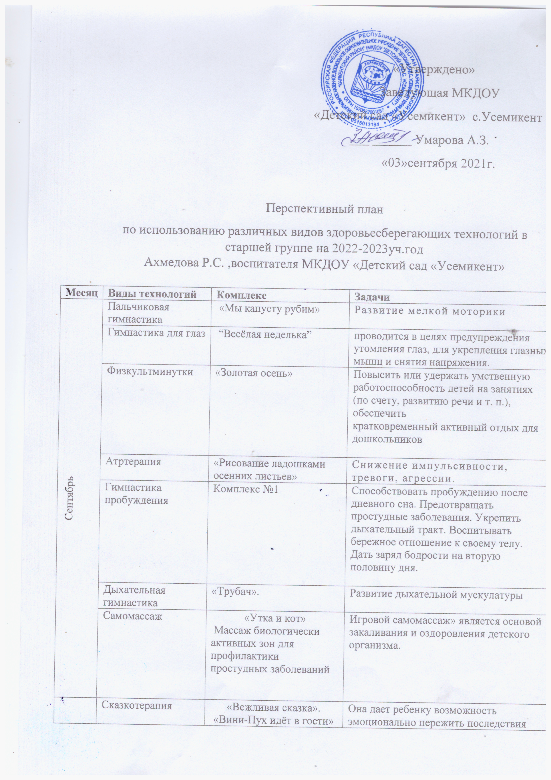

|  |  |  |  |
| --- | --- | --- | --- |
| Октябрь | Пальчиковая игра | «Моя семья» | Развитие мелкой моторики |
| Гимнастика для глаз | «Любопытная Варвара» | проводится в целях предупреждения утомления глаз, для укрепления глазных мышц и снятия напряжения. |
| Физкультминутка | Мою руки | повысить или удержать умственную работоспособность детей на занятиях (по счету, развитию речи и т. п.), обеспечить  кратковременный активный отдых для дошкольников |
| Арттерапия | «Моя семья»Рисование с использованием различных средств выразительности | Снижение импульсивности, тревоги, агрессии. |
| Гимнастика пробуждения | Комплекс №2 | Способствовать пробуждению после дневного сна. Предотвращать простудные заболевания. Укрепить дыхательный тракт. Воспитывать бережное отношение к своему телу. Дать заряд бодрости на вторую половину дня |
| Дыхательная гимнастика | Вырасти большой. | Развитие дыхательной мускулатуры |
| Самомассаж | «Дождик»  Массаж спины под песню Е. Поплянской | Игровой самомассаж» является основой закаливания и оздоровления детского организма. |
| Сказкотерапия | «Добрые сказки».  «Мешок яблок» | Приключения героев вводят ребенка в сложный мир взаимоотношений между ними, раскрывают перед детьми нравственный смысл их мотивов и поступков |
| Ноябрь | Пальчиковая гимнастика | «Посуда» | Развитие мелкой моторики |
| Гимнастика для глаз | «Глазкам нужно отдохнуть» | проводится в целях предупреждения утомления глаз, для укрепления глазных мышц и снятия напряжения. |
| Дыхательная гимнастика | Сердитый ежик | Развитие дыхательной мускулатуры, предупреждение простудных заболеваний |
| Физкультминутки | **Будем прыгать и скакать!** | Предупреждение статического напряжения |
| Арттерапия | Игры в песочнице  «Город из песка». | Снижение импульсивности, тревоги, агрессии, развитие творческих навыков |
| Гимнастика пробуждения | Комплекс № 3 | Способствовать пробуждению после дневного сна. Предотвращать простудные заболевания. Укрепить дыхательный тракт. Воспитывать бережное отношение к своему телу. Дать заряд бодрости на вторую половину дня |
| Самомассаж | Чтобы не зевать от скуки»  Оздоровительный массаж всего тела: быстрые, частые хлопки на соответств. слова | Игровой самомассаж» является основой закаливания и оздоровления детского организма |
| Сказкотерапия | «Общительные сказки»  «Варежка» | Общительные сказки помогут детям углубить интерес к социальному миру, расширить представления о микро- и макросоциальном окружении, познакомят с оптимальными формами поведения, помогут развить коммуникативные способности |
| Декабрь | Пальчиковая гимнастика | «Новый год» | Развитие мелкой моторики |
| Дыхательная гимнастика | «Подуем на плечо». | Развитие дыхательной мускулатуры, предупреждения простудных |
| Гимнастика для глаз | ,**«Тренировка»** | Предупреждение утомления и развития глазных мышц |
| Гимнастика пробуждения | Комплекс № 4 | Способствовать пробуждению после дневного сна. Предотвращать простудные заболевания. Укрепить дыхательный тракт. Воспитывать бережное отношение к своему телу. Дать заряд бодрости на вторую половину дня |
| Самомассаж | «Белый мельник»  Массаж лица для профилактики простудных заболеваний | Самомассаж является основой закаливания и оздоровления детского организма |
| Арттерапия | Коллаж «Мы гуляем на прогулке». | Снижение импульсивности, тревоги, агрессии, развитие творческих навыков |
| Сказкотерапия | «Родные сказки».  «Когда зажигаются ёлки» | Развить у детей национальную гордость, чувство уважения к родителям, истории и культуре нашей Родины. |
| Физкультминутки | **А часы идут, идут.** | Предупреждение статического напряжения |
| Январь | Пальчиковая гимнастика | «Зима» | Развитие мелкой моторики |
| Дыхательная гимнастика | «Планета «Сат – Нам» - отзовись!» (йоговское дыхание). | Укрепление дыхательной мускулатуры, предупреждения простудных |
| Гимнастика для глаз | «Снежинки» | Предупреждение утомления и развития глазных мышц |
| Гимнастика пробуждения | Комплекс № 5 | Способствовать пробуждению после дневного сна. Предотвращать простудные заболевания. Укрепить дыхательный тракт. Воспитывать бережное отношение к своему телу. Дать заряд бодрости на вторую половину дня |
| Самомассаж | «Наши ножки»  Массаж рефлекторных зон ног | Самомассаж является основой закаливания и оздоровления детского организма |
| Атртерапия | Оригами «Синица» | Снижение импульсивности, тревоги, агрессии, развитие творческих навыков |
| Сказкотерапия | «Волшебные сказки».  «Волшебное кольцо» | Волшебные сказки помогают активизировать ресурсы и потенциал личности, дают возможность проявить потенциальные черты личности, нечто нереализованное, как бы материализуют мечту, в которой дети чувствуют себя защищёнными. |
| Физкультминутки | Будем прыгать и скакать! | Предупреждение статического напряжения |
| Февраль | Пальчиковая гимнастика | «Наша Армия» | Развитие мелкой моторики |
| Дыхательная гимнастика | «На турнике». | Укрепление дыхательной мускулатуры, предупреждения простудных |
| Гимнастика для глаз | «Самолет» | Предупреждение утомления и развития глазных мышц |
| Гимнастика пробуждения | Комплекс № 6 | Способствовать пробуждению после дневного сна. Предотвращать простудные заболевания. Укрепить дыхательный тракт. Воспитывать бережное отношение к своему телу. Дать заряд бодрости на вторую половину дня |
| Самомассаж | «Медведюшка »  Гимнастика для ног (песня М. Красева «Медведюшка») | Самомассаж является основой закаливания и оздоровления детского организма |
| Атртерапия | Оригами «Кораблик» | Снижение импульсивности, тревоги, агрессии, развитие творческих навыков |
| Сказкотерапия | «Красивые сказки».  «Стойкий оловянный солдатик» | В поступках героев отражается духовный мир и красота душевная. Эти сказки помогут детям понять многогранность окружающего мира, развить эстетическое восприятие, пробудить творческие способности |
| Физкультминутки | Девочки и мальчики. | Предупреждение статического напряжения |
| Март | Пальчиковая гимнастика | «Однажды хозяйка с базара пришла» | Развитие мелкой моторики |
| Дыхательная гимнастика | «Гуси летят». | Укрепление дыхательной мускулатуры, предупреждения простудных |
| Гимнастика для глаз | «Наши глазки»  Гимнастика для глаз (по методике йогов). | Предупреждение утомления и развития глазных мышц |
| Гимнастика пробуждения | Комплекс № 7 | Способствовать пробуждению после дневного сна. Предотвращать простудные заболевания. Укрепить дыхательный тракт. Воспитывать бережное отношение к своему телу. Дать заряд бодрости на вторую половину дня |
| Самомассаж | «Подарок маме»  Массаж пальцев | Самомассаж является основой закаливания и оздоровления детского организма |
| Атртерапия | Рисование капелькой. | Снижение импульсивности, тревоги, агрессии, развитие творческих навыков |
| Сказкотерапия | «Семейные сказки».  «Гуси-лебеди» | Эти сказки побуждают детей к проявлению сочувствия и сопереживая по собственному убеждению, развивать осознание причин детских ссор, поощрять проявления сочувствия и сопереживания к окружающим людям.  . |
| Физкультминутки | **Будем прыгать, как лягушка** | Предупреждение статического напряжения |
| Апрель | Пальчиковая гимнастика | Игрушки | Развитие мелкой моторики |
| Дыхательная гимнастика | «Дом маленький, дом большой». | Укрепление дыхательной мускулатуры, предупреждения простудных |
| Гимнастика для глаз | «Липы»  Гимнастика для глаз  (все движения рук прослеживать взглядом, не поворачивая головы) | Предупреждение утомления и развития глазных мышц |
| Гимнастика пробуждения | Комплекс № 8 | Способствовать пробуждению после дневного сна. Предотвращать простудные заболевания. Укрепить дыхательный тракт. Воспитывать бережное отношение к своему телу. Дать заряд бодрости на вторую половину дня |
| Самомассаж | «По таинственной дороге»  Гимнастика для стоп | Самомассаж является основой закаливания и оздоровления детского организма |
| Атртерапия | Коллаж - макет «Школьный двор» | Снижение импульсивности, тревоги, агрессии, развитие творческих навыков |
| Сказкотерапия | «Сказки о дружбе».  «Цветик-семицветик» | Эти сказки также учат детей понимать эмоциональное и физическое состояние своего сверстника, поощрять стремление оказать помощь товарищу; формировать в сознании детей важность и значимость проявления сочувствия заболевшему товарищу; воспитывать доброе отношение детей друг к другу; способствуют формированию эмпатии (умение поставить себя на место персонажа), умению оценить ситуацию и поведение окружающих. |
| Физкультминутки | «Буратино» | Предупреждение статического напряжения |
| Май | Пальчиковая гимнастика | Профессии | Развитие мелкой моторики |
| Дыхательная гимнастика | «Косарь» | Укрепление дыхательной мускулатуры, предупреждения простудных |
| Гимнастика для глаз | «Наши глазки»  Дети выполняют гимнастику для глаз (по оздоровительной методике йогов) | Предупреждение утомления и развития глазных мышц |
| Гимнастика пробуждения | Комплекс № 9 | Способствовать пробуждению после дневного сна. Предотвращать простудные заболевания. Укрепить дыхательный тракт. Воспитывать бережное отношение к своему телу. Дать заряд бодрости на вторую половину дня |
| Самомассаж | «Петух »  Дети выполняют упражнения для мышц шеи | Самомассаж является основой закаливания и оздоровления детского организма |
| Атртерапия | Выдувание из соломинки праздничного салюта | Снижение импульсивности, тревоги, агрессии, развитие творческих навыков |
| Сказкотерапия | «Сказки о животных».  «Лягушка-путешествен-ница» | Привить ребёнку любовь к окружающему животному миру. |
| Физкультминутки | «Грибок» | Предупреждение статического напряжения |